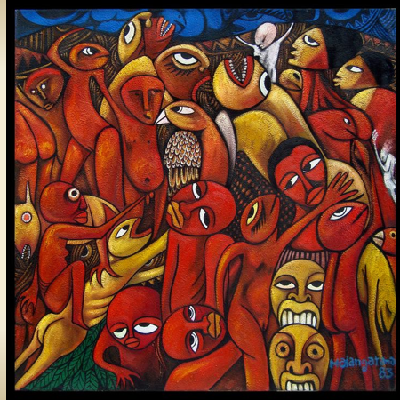
IV Congresso de
Psicanálise de Língua
Portuguesa
Rotas da Escravidão

15-17 de Novembro 2018

INSCRIÇÃO

Nome: _______________________________________________________________________
Endereço: ___________________________________________________________________
Localidade: ________________________________ CEP: _________-______
País: _________________________________________________________________________
Telefone: _______________________ E-mail:____________________________________
Profissão: ________________________________
Federada:________________________________

Enviar inscrição para febrapsi@febrapsi.org

